คู่มือสำหรับเจ้าหน้าที่งานจัดเก็บรายได้ : ฝ่ายพัฒนารายได้
หน่วยงานที่รับผิดชอบ : งานจัดเก็บรายได้ ฝ่ายพัฒนารายได้ กองคลัง เทศบาลตำบลจันจว้า
งานจัดเก็บรายได้ เป็นงานที่เกี่ยวกับการรับเงิน การจัดเก็บภาษีและค่าธรรมเนียมต่างๆ นับตั้งแต่ ขั้นเตรียมการ ขั้นตอนดำเนินการจัดเก็บ ขั้นประเมินและเร่งรัดการจัดเก็บ
สำหรับคู่มือฉบับนี้ นำเสนอกระบวนการให้บริการของงานจัดเก็บรายได้ มีรายละเอียดดังนี้
- ชื่อกระบวนงาน : การจัดเก็บภาษีป้าย
- วิธีการขั้นตอนการปฏิบัติงาน และระยะเวลาแต่ละขั้นตอน
แผนปฏิบัติงานการจัดเก็บภาษีป้าย ประจำปี 2566
แยกปฏิบัติตามขั้นตอนของกิจกรรม
- ขั้นเตรียมการ
1. ตรวจสอบและคัดลอกรายชื่อผู้อยู่ในเกณฑ์เสียภาษีในปีงบประมาณ ตุลาคม 2565
2. สำรวจและจัดเตรียมแบบพิมพ์ต่าง ๆ พฤศจิกายน 2565
3. ประชาสัมพันธ์ขั้นตอนและวิธีการเสียภาษี ธันวาคม 2565 – กุมภาพันธ์ 2566
4. จัดทำหนังสือแจ้งให้ผู้มีหน้าที่เสียภาษีทราบ มกราคม – มีนาคม 2566
เพื่อยื่นแบบแสดงรายการภาษีป้าย (ภ.ป.1)
- ขั้นตอนดำเนินการจัดเก็บ
  - กรณีมีป้ายก่อนเดือนมีนาคม
- รับแบบ ภ.ป.1 และตรวจสอบความถูกต้อง มกราคม - มีนาคม 2566
- ประเมินค่าภาษีและมีหนังสือแจ้งผลการประเมิน (ภ.ป.3) มกราคม - เมษายน 2566
2.กรณีมีป้ายหลังเดือนมีนาคม
- รับแบบ ภ.ป.1 และตรวจสอบความถูกต้อง เมษายน - ธันวาคม 2566
- ประเมินค่าภาษีและมีหนังสือแจ้งผลการประเมิน (ภ.ป.3) เมษายน - ธันวาคม 2566
3.การชำระภาษี มีนาคม – กันยายน 2566
กรณีปกติ
- รับชำระภาษี (ชำระในวันยื่นแบบหรือชำระภาษีภายในกำหนดเวลา) มกราคม - มีนาคม 2566
กรณีพิเศษ
  - ชำระภาษีเกินเวลาที่กำหนด
(เกิน 15 วันนับแต่วันที่ได้รับแจ้งผลการประเมิน)
- รับชำระภาษีและเงินเพิ่ม เมษายน – กันยายน 2566

  - ผู้รับประเมินไม่พอใจในผลการประเมินภาษี
1. รับคำร้องอุทธรณ์ขอให้ประเมินค่าภาษีใหม่ (แบบ ภ.ป.4) กุมภาพันธ์ - พฤษภาคม 2566
2. ออกหมายเรียกให้มาชี้แจงหรือออกตรวจสถานที่ กุมภาพันธ์ - มิถุนายน 2566
3. ชี้ขาดและแจ้งผลให้ผู้ร้องทราบ (แบบ ภ.ป.5) มีนาคม - กรกฎาคม 2566
4. รับชำระภาษีและเงินเพิ่ม มีนาคม - กันยายน 2566
5. ปฏิบัติตามคำสั่งศาล (กรณีนำคดีไปสู่ศาล)
หมายเหตุ กรณีป้ายหลังเดือนมีนาคม การยื่นแบบการประเมิน การชำระค่าภาษีและการอุทธรณ์
ให้ปฏิบัติ ระหว่างเดือนเมษายน – ธันวาคม 2566
ค. ขั้นประเมินผลและเร่งรัดการจัดเก็บ
1. ไม่ยื่นแบบแสดงรายการทรัพย์สิน (ภ.ป.1) ภายในกำหนดเวลา
- มีหนังสือแจ้งเตือนผู้ที่ยังไม่ยื่นแบบ มีนาคม 2566
(เมื่อใกล้จะสิ้นสุดเวลาที่ประกาศกำหนดให้ยื่นแบบ)
- มีหนังสือแจ้งเตือนผู้ที่ไม่ยื่นแบบภายในกำหนดเวลา หรือผู้ที่ยังไม่ชำระภาษี
ครั้งที่ 1 พฤษภาคม 2566
ครั้งที่ 2 มิถุนายน 2566
ครั้งที่ 3 กรกฎาคม 2566
- รับชำระภาษี และเงินเพิ่มตามมาตรา 25 เมษายน - กันยายน 2566
- แจ้งความต่อพนักงานสืบสวนฝ่ายปกครอง (อำเภอ)
เพื่อดำเนินคดีแก่ผู้ไม่ยื่นแบบ
2. ยื่นแบบ ภ.ป.1 แล้วแต่ไม่ยอมชำระภาษีภายในกำหนดเวลา
- มีหนังสือแจ้งเตือนผู้ที่ยังไม่ชำระภาษี
ครั้งที่ 1 พฤษภาคม 2566
ครั้งที่ 2 มิถุนายน 2566
ครั้งที่ 3 กรกฎาคม 2566
- รับชำระภาษีและเงินเพิ่ม พฤษภาคม – กันยายน 2566
- ดำเนินการบังคับจัดเก็บภาษี (ยึด อายัด และขายทอดตลาดทรัพย์สิน) ตุลาคมเป็นต้นไป
กรณีหลีกเลี่ยงไม่ยอมชำระภาษี

ผังขั้นตอนการปฏิบัติงานการจัดเก็บภาษีป้าย
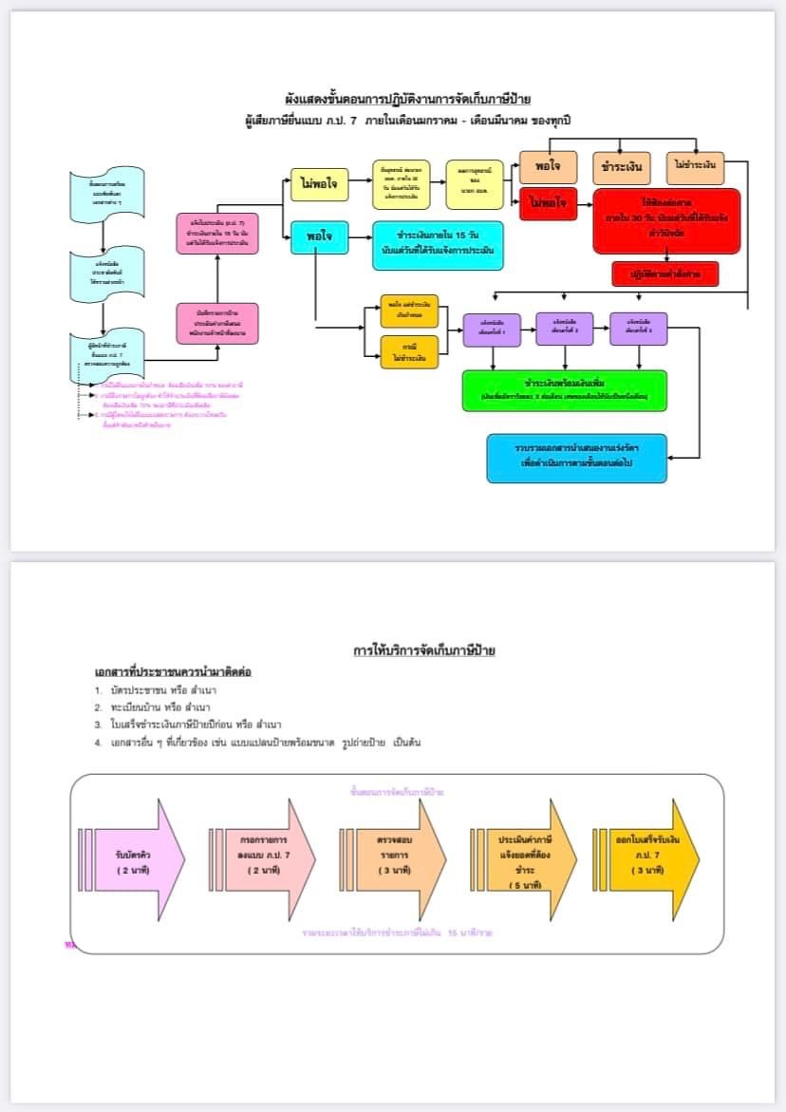
- กฎหมายที่เกี่ยวข้อง
3.1 พระราชบัญญัติภาษีป้าย พ.ศ. 2510 และที่แก้ไขเพิ่มเติม
- สถานที่ให้บริการ
งานจัดเก็บรายได้ ฝ่ายพัฒนารายได้ กองคลัง เทศบาลตำบลจันจว้า ตำบลจันจว้าใต้ อำเภอแม่จัน จังหวัดเชียงราย
- ระยะเวลาเปิดให้บริการ ณ สำนักงานเทศบาลตำบลจันจว้า
เปิดให้บริการวันจันทร์ ถึง วันศุกร์ ตั้งแต่เวลา 8.30 – 16.30 น. (ไม่มีพักเที่ยง)
- ช่องทางการติดต่อสอบถามข้อมูล
6.1 หมายเลขโทรศัพท์ 053-775123 ต่อ 23
6.2 LINE ID 0642078152
6.3 เว็บไซต์เทศบาล www.janjawa.go.th.
6.4 https://www.facebook.com/janjawamunicipal/

